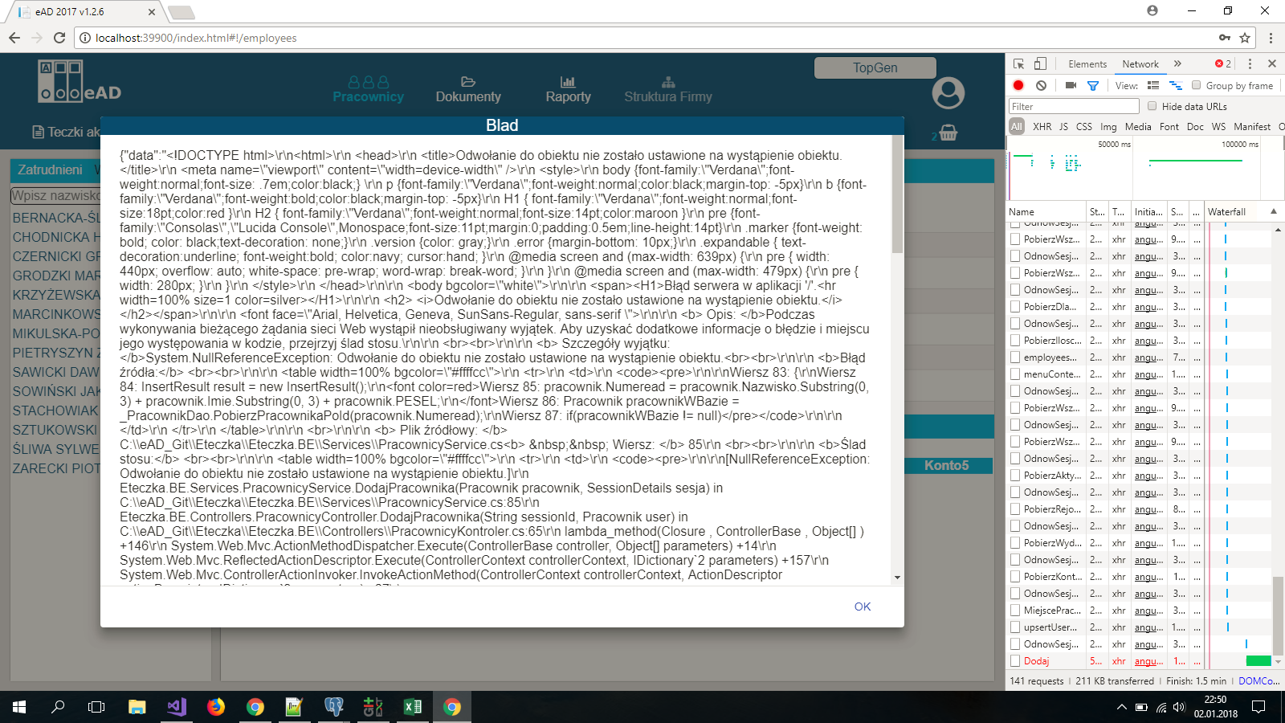
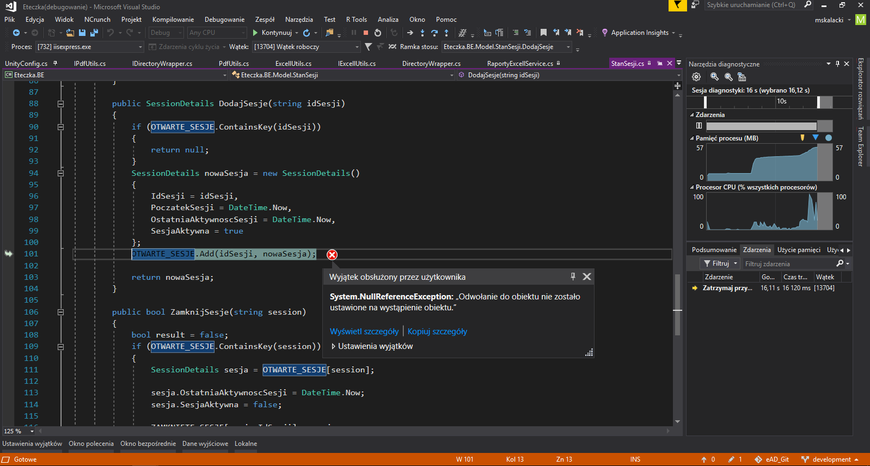
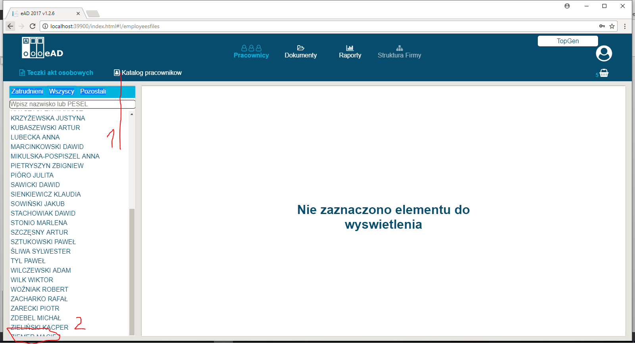
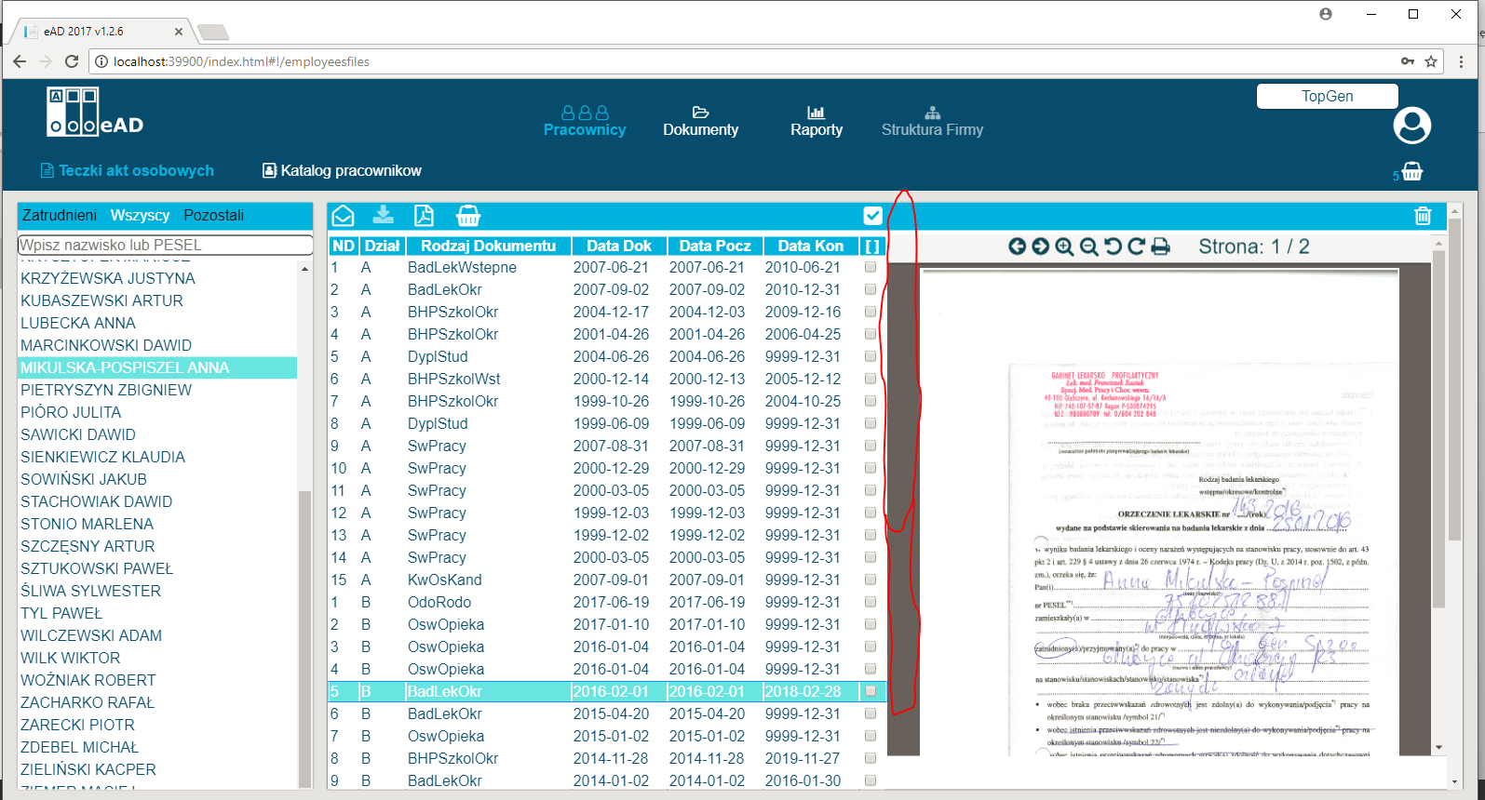
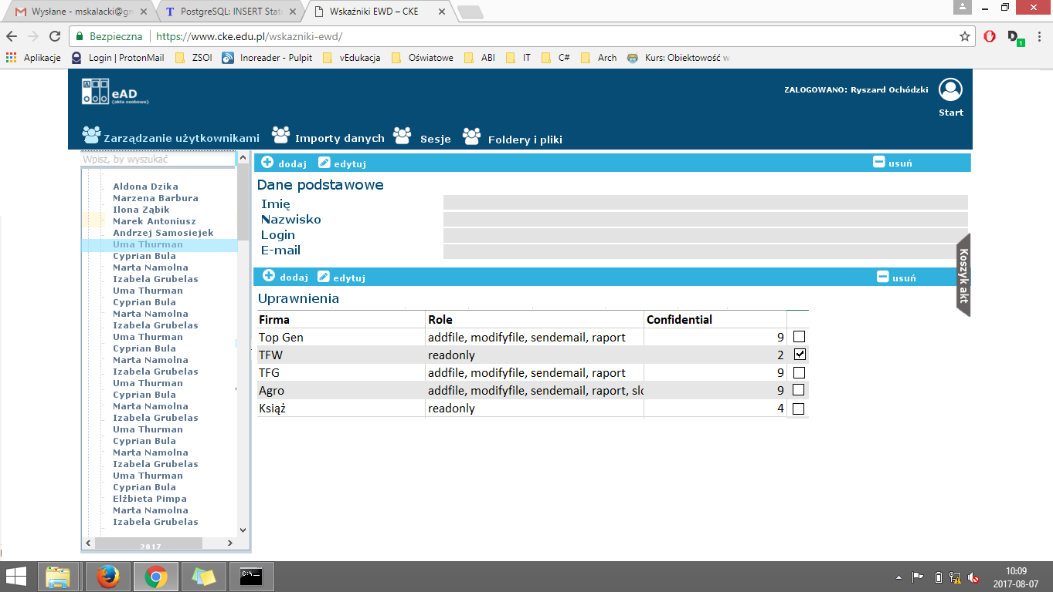
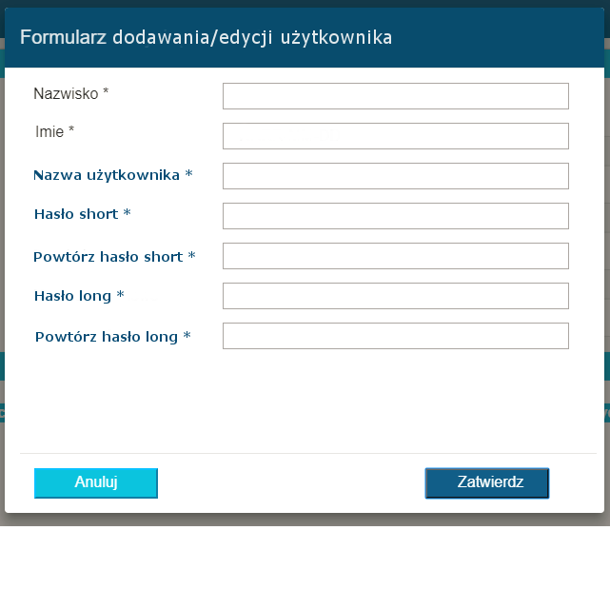
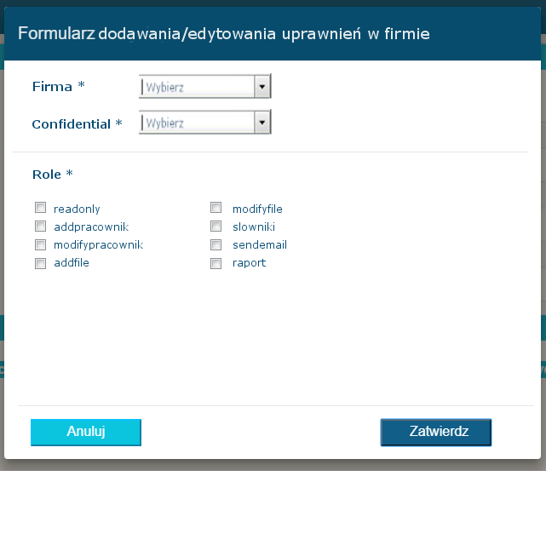
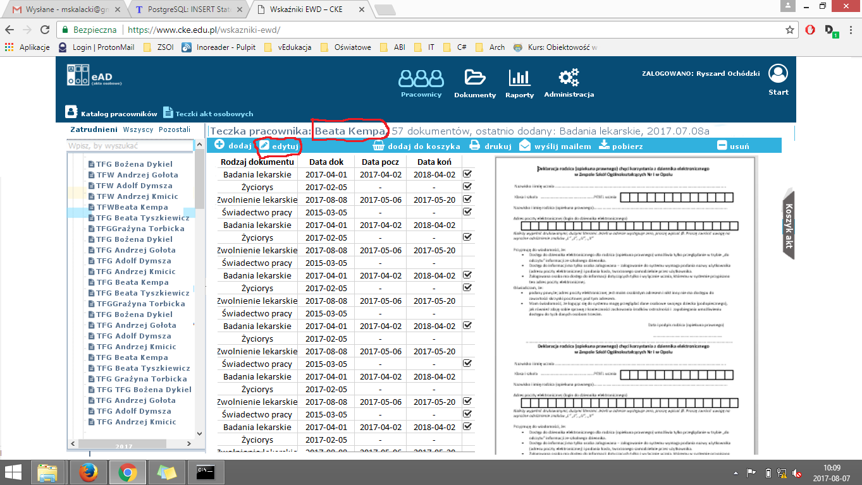
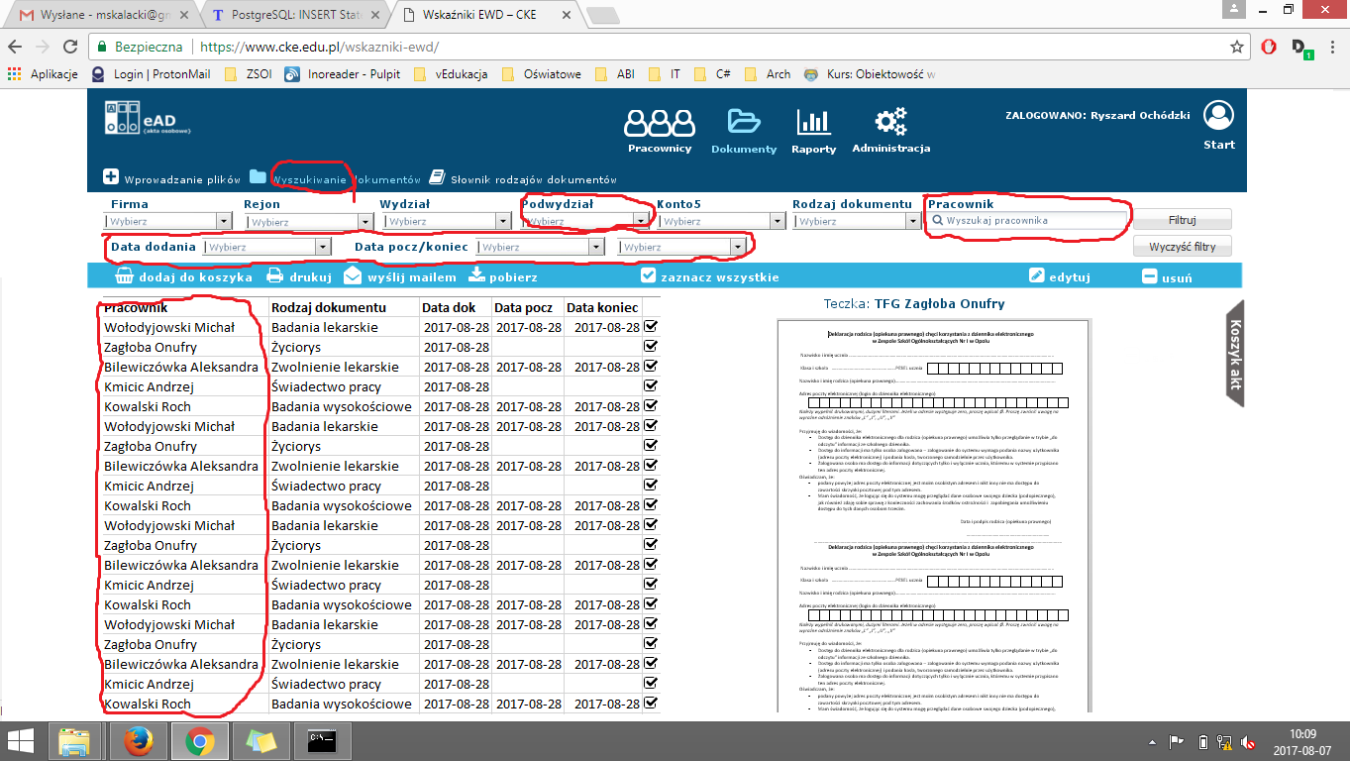
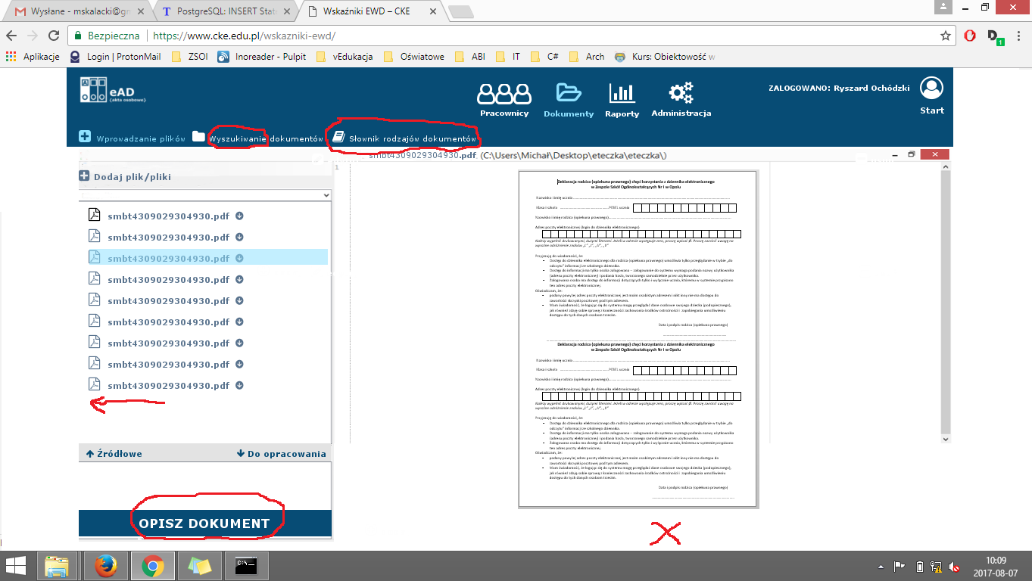
Uwagi 17.01.2018
Tam, gdzie jest napisane „NARYSOWAĆ” Michał zrobi wizualizację.
Punkty z czerwonym 1.3 wchodzą do wersji 1.3 (wynika to bezpośrednio z roadstera lub z uwag do przebiegu pierwszego skanowania w Piotrowie). Znak zapytania oznacza, że dany punkt ewentualnie może być przesunięty do wersji wyższej.

1. UWAGI OGÓLNE
1) Naprawić obsługę błędów (1.3) BE:
Rysunek 1. Komunikat obsługa błędu
2) Zlikwidować wyjątek przy podwójnym kliknięciu „Zaloguj” (1.3) BE:
Rysunek 2. Wyjątek przy logowaniu
3) Lewy panel z listą pracowników:
- zmniejszyć czcionkę
– dodać przesuwanie góra/dół za pomocą strzałek. Po uzyskaniu fokusu (najechaniu na pracownika) muszą się po prawej stronie od razu wyświetlać dane (bez konieczności kliknięcia) (1.3 ?) FE,
- zwęzić cały panel (mniej więcej do litery „K” z napisu „Katalog pracowników”) (1)
- ostatni pracownik na liście nie mieści się w widoku (2):
Rysunek 3. Modyfikacje wyświetlania listy pracowników.
4) Na wszystkich listach dokumentów po najechaniu na mnemonik ma się wyświetlać dymek z pełną nazwą dokumentu. Dodatkowo pełna nazwa dokumentu ma się wyświetlać po prawej stronie nad podglądem dokumentów. NARYSOWAĆ (CZEKAM NA RYSUNEK)
5) Na listach dokument zaznaczony ptaszkiem obecnie podświetla się na zielono – zmienić na jeden z kolorów używanych w projekcie (propozycja granatowy z górnego paska).
6) Zadokować nagłówki wszystkich tabeli i cały górny pasek! (tak jak blokowanie górnego wiersza w excelu) (1.3 ?) FE.
7) Ze wszystkich tabel z listą dokumentów usunąć kolumnę „Data dokumentu” i zastąpić „Data dodania do systemu.” W tabeli Pliki Słonia dodać kolumnę datadodania character10 (1.3)FE/BE.
8) Po kliknięciu prawą myszą w „Rodzaj dokumentu” ma się wyświetlać dymek z pełną informacją o dokumencie. NARYSOWAĆ (ZOSTAŁ BE)
9) Zadokować narzędzia przeglądarki pdf (tak jak w pkt 6).
10) Listwa przewijania pomiędzy listą dokumentów a podglądem:
Rysunek 4. Pasek przewijania przy tabeli z listą dokumentów.
11) Narzędzia przeglądarki pdf – czasami po kliknięciu przycisku „+” lub obrotu dokumentu przeglądarka powraca do poprzedniego edytowanego dokumentu. Następuje utrata kontroli nad przyciskami obracania i +/- (DUŻY BUG, może powodować pomyłki przy wprowadzaniu!) (1.3) FE
12) Możliwość przesuwania pdf po powiększeniu nie tylko za pomocą pasków, ale też po „przytrzymaniu” dokumentu myszą (1.3?).
13) Opcja wrzucania plików do WaitingRoom przez przycisk „Dodaj pliki” (zarówno w widoku GITa jak i Teczki pracownika) – po kliknięciu wyświetla się okno z przeglądem katalogów komputera i dodajemy plik z dowolnej lokalizacji. Do przemyślenia czy waitingroom jest w ogóle potrzebny do pracy bieżącej, czy nie lepsze jest bezpośrednie wczytywanie plików ze wskazanej lokalizacji. Alternatywnie rozważyć zostawienie waitingroomu w obecnej formie i dodanie opcji „Dodaj plik z innej lokalizacji”.
14) Zabezpieczyć folder z zaszyfrowanymi dokumentami przed przypadkowym usunięciem. (Admin)
15) Blokowanie pracownika w modalu opisu dokumentu (modal ma „pamiętać” pracownika, na którym ostatnio pracowaliśmy, czyli otwierać się z uzupełnionymi danymi ostatnio używanego pracownika – bardzo wygodne przy masowym wprowadzaniu plików) (1.3) FE. (Jeszcze dodac zapisywanie plikow „gotowych do dodania”)
16) Wyszukiwanie rodzaju dokumentów nie tylko po mnemoniku, ale też po fragmencie pełnej nazwy dokumentu, np. „okresowe” – teraz szuka po nazwie, ale nie po fragmencie) (Ola to chyba robi funkcją FE – nie znalazłem tego w BE). (1.3)
17) Możliwość edytowania już zapisanego dokumentu (wszystkie pola, które są w modalu dodawania, przy czym zmiana pracownika będzie wymagała hasła administratora). Opcję edycji dokumentu podpiąć pod widoki Teczka pracownika i Wyszukiwanie dokumentów.(1.3) FE/BE
18) Umożliwić poruszanie się po liście dokumentów za pomocą strzałek gór/dół. (A może jeszcze kur** hodowla jedwabników??:)) //Jak umiesz je oprogramować, to czemu nie :D/Mich (1.3 ?) FE
19) W widoku Teczka Pracownika i Katalog dokumentów poprawić wyświetlanie okna z PDF (1/3 dokumentu wyjeżdża poza prawą krawędź ekranu). Rozdzielczość kompa w Piotrowie, na jakiej pracowali to chyba 1680 x 1050. Jaka była rozdzielczość na serwerze nie wiem. (1.3) FE
20) Umożliwić usunięcie z poziomu GIT-a niepotrzebnego dokumentu z Waitingroom. (trwałego usunięcia? Are we sure?) YES WE ARE☺ (1.3) FE/BE
21) Podpiąć w widoku Teczka pracownika eksport raportu do excela (1.3) FE

2. WIDOK ADMINISTRATORA
- Ujednolicenie widoku administratora z pozostałymi widokami eAD (patrz rys. 5) - wybór opcji menu na granatowym pasku, które będą linkowały do Import danych, Sesja, Foldery i pliki oraz ewentualnych innych przyszłych opcji administratora.
- Przebudowa modułu dodawania użytkowników (patrz. rys. 5) (1.3) FE/BE:

Rysunek 5. Widok Administrowanie.
Widok analogiczny do widoku Pracownicy/Katalog pracowników i jest podzielony na dwie sekcje:
- Dane podstawowe – tutaj modalem dodajemy/edytujemy użytkownika oraz zarządzamy hasłem (jedno hasło long i jedno short, ogólne dla wszystkich spółek) (patrz rys. 6)
Rysunek 6. Modal dodawania użytkownika

- Uprawnienia – tutaj dodajemy/edytujemy uprawnienia do poszczególnych spółek – osobnym modalem wybieramy spółkę, nadajemy uprawnienia (wszystkie kolumny słonia zaczynające się frazą „rola) oraz confidential (patrz rys. 7):
Rysunek 7. Modal zarządzania rolami użytkownika w firmie

3. WIDOK PRACOWNICY >> TECZKI AKT OSOBOWYCH
- wyświetlić komunikat „Teczka nie zawiera dokumentów”, jeżeli teczka jest pusta, zamiast „Nie zaznaczono elementów do wyświetlenia”,
- nad listą dokumentów dodać duży i wyraźny napis „Teczka pracownika: Adam Trawka” (patrz. rys. 8) (1.3 ?) FE
- kolumnę „Dział” zmienić na „Dz” (zaoszczędzimy miejsce) i zwęzić
- kolejność kolumn: najpierw Dział, potem numer dokumentu (1.3) FE
- zwęzić kolumnę „Rodzaj dokumentu”
- niebieski pasek funkcyjny: mail, ściąganie, pdf i koszyk przesunąć na prawo do ptaszka, a po lewej stronie dodać ikonki dodawania i edycji dokumentu (patrz rys. 8). Tutaj będzie wywoływany modal edycji, służący do poprawy dokumentu już zapisanego do bazy. (1.3!) FE/BE
Rysunek 8. Modyfikacje widoku Teczki akt osobowych.
- dodawanie dokumentu od strony pracownika. Wiąże się to z stworzeniem modala opisu pliku, który równocześnie ma podgląd pdf (mini-GIT) oraz zmodyfikowaniem zakrystii (zakrystia dla użytkownika, a nie dla firmy – do dyskusji – w powiązaniu z pkt. 13 Uwag ogólnych).
3. WIDOK DOKUMENTY >> KATALOG DOKUMENTÓW
- kolumna z imieniem i nazwiskiem pracownika! (patrz. rys. 9) (1.3),
- przemyśleć domyślne sortowanie,
- dodać filtr podwydział (na sztywno, nie znikający) (patrz rys.9),
- dodać filtr Pracownik (patrz rys. 9) (1.3),
- dodać filtr Dział teczki (1.3) ,
- dodać filtry z zakresami dat (dodania do systemu, data pocz/koniec). Ewentualnie przycisk Filtry zaawansowane.
- dodać kolumnę datadodania (1.3)
Rysunek 9. Widok Wyszukiwanie dokumentów.

4. Widok GIT-a
- dodać (do całego widoku Dokumenty) na górnym pasku (obok Wprowadzanie plików i Katalog dokumentów – patrz. rys. 10) przycisk Słownik rodzajów dokumentów. Tutaj będzie się znajdował modal dodawania rodzajów dokumentów Oli. Ten słownik będzie readonly dla Ochódzkiej, a dodawanie i edycja zastrzeżone dla pracownika z uprawnieniem Katloginydetale rolaslowniki w słoniu = TRUE. Jeśli TRUE, pojawia się opcja „Odblokuj” z Ochódzka prosi o hasło administratora. (1.3) Uwaga: do 1.3 uruchomić samą funkcjonalność żeby wpisujące mogły dodawać rodzaje dok., a uprawnienia w wersji późniejszej;
- modal dodawania dokumentów domyślnie do lewej (już tak było, ale się odbyło;)) (1.3)
- zrobić duży przycisk OPISZ na samym dole i usunąć dolny pasek pod podglądem dokumentu (patrz. Rys. 10) (1.3) (nie jest resizable - jeszcze)
- Lista dokumentów w Waitingroom wyrównanie do lewej strony (1.3)
Rysunek 10. Poprawiony GIT
5. Widok Dokumenty
- zmienić nazwę z Katalog dokumentów na Wyszukiwanie dokumentów (patrz. rys. 10) (1.3)

